Bài 24
Vẽ tranh.
ĐỀ TÀI NGÀY TẾT VÀ MÙA XUÂN.

I.Mục tiêu bài học:
-HS yêu quê hương, đất nước thông qua việc tìm hiểu về các hoạt động của ngày Tết và vẻ đẹp của mùa xuân.
-HS hiểu biết hơn về bản sắc văn hóa dân tộc thông qua các phong tục tập quán ở mỗi miền quê trong ngày Tết và muà xuân.
-HS vẽ hoặc cắt, xé dán giấy màu 1 tranh về đề tài: Ngày Tết và muà Xuân.
II. Nội Dung Bài

I>Quan Sát và nhận xét
-Các em chú ý đến màu sắc mản chính phụ.gam màu chủ đạo và màu tạo ra không khí vui tươi

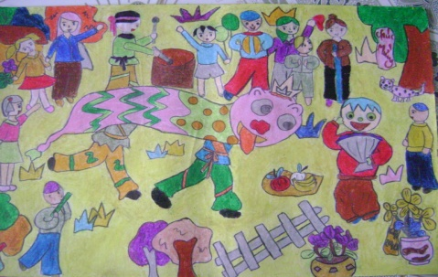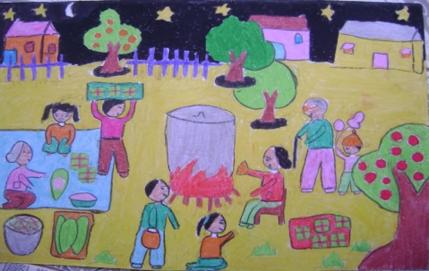

II.Cách vẽ tranh:
-Vẽ hình
-Vẽ màu: tìm màu tươi sáng, rực rỡ phù hợp với quan cảnh ngày Tết và mùa xuân
-Bi vẽ có gam màu chủ đạo
*Chú ý: Hình ảnh chính cần được diễn tả kĩ hơn về hình và màu sắc
Ví dụ:
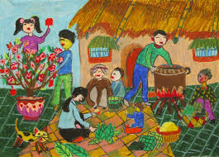
III.Bài tập thực hành:
Vẽ một bức tranh có nội dung đề tài ngày tết và mùa xuân (có thể vẽ bằng các loại màu sẳn có, hoặc xé dán bằng các loại giấy màu)

